1. . R = 4Ω

R = 4 Ω R = 2 Ω

İ = 6 a.

Şekildeki devrede potansiyel farkı kaç volt olur ?
A. 1,5 B. 24
C .36 D. 60

2.
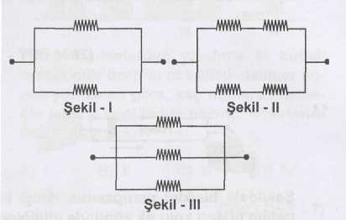
Şekilde verilen devre parçalarındaki dirençler özdeştir. Buna göre devrelerin eş değer dirençleri arasındaki ilişki hangi seçenekte doğru verilmiştir?
A) I > II > III B) III > II > I
C) II >l> III D) ll>lll> I

3.
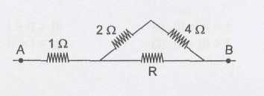
Şekildeki devrede A - B uçları arasındaki eş değer direncin 4 Ωolması için R direnci kaç ohm olmalıdır?

A) 3 B) 4 C) 6 D) 12

4.
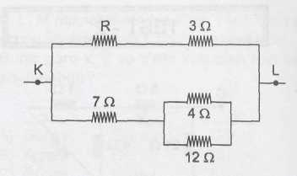
Şekildeki devrede K ve L noktaları arasındaki eş değer direncin 5 Ωl olması için R direnci kaç ohm olmalıdır?
A) 1 B) 3 C) 5 D) 7

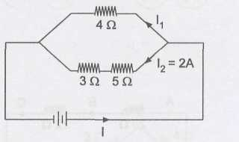
(5. ve 6. sorulan yukarıdaki şekle göre cevaplandırınız.)
5. İletken telin uçları arasındaki potansiyel farkı kaç volttur?
A) 8 B) 16 C) 24 D) 32

6. Ana koldan geçen I akım şiddeti kaç amperdir?
A) 2 B) 4 C) 6 D) 8

7.
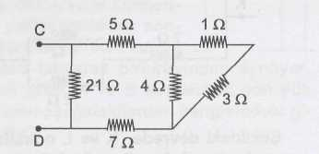
Şekildeki devrede C ve D noktaları arasındaki eş değer direnç kaç ohmdur?
A) 5,2 B) 8,4 C) 12 D) 13,5

8. 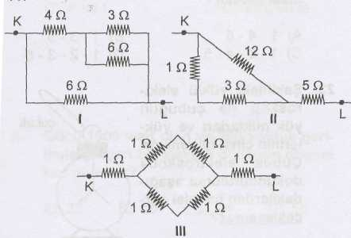
Yukarıda verilen devre parçalarından hangilerinde K ve L noktalan arasındaki eş değer dirençler aynıdır?
A) I - II B) II - III
C) I - III D) I - II - III

9.
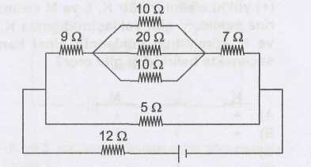
Şekildeki devrenin toplam direnci kaç ohmdur?
A) 3 B) 9 C) 16 D) 18

10.
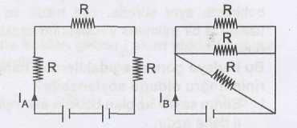
Şekilde verilen elektrik devrelerinde dirençler, üreteçler ve iletken teller özdeştir. Buna göre devrelerden geçen akım şiddetleri I_{A} ve I_{B} arasındaki ilişki hangi seçenekte doğru verilmiştir?

A) 9I_{A} = I_{B} B) 2I_{A} = 3I_{B}
C) 9I_{A} = 2I_{B} D) 3I_{A} = 5I_{B}

11. Direnci R olan iletken bir tel üç eşit parçaya bölünüp, paralel bağlanıyor. Bu durumda eş değer direnç kaç R olur?

12.
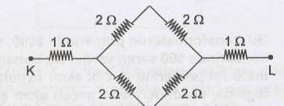
K - L noktaları arasındaki eş değer direnç kaç ohmdur?

A) 1 B) 2 C) 4 D) 10

13.
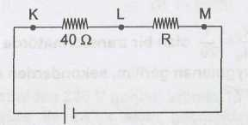
Şekildeki devrede V_{KM} = 200 V ve V_{KL} = 80 V olduğuna göre, R direnci kaç ohmdur?

A) 30 B) 60 C) 90 D) 120

14.
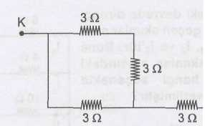
Şekildeki devre parçasında K ve L arasındaki eş değer direnç kaç 'dur?
A) 5 B) 7,5 C) 10 D) 15

15. Direnci 24 ohm olan bir iletken arasındaki potansiyel farkı 12 volt ise iletkenden geçen akım şiddeti kaç amperdir?

A) 1 B) ½ C) 2 D) 4

16.
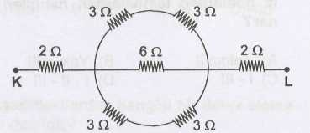
Şekildeki devre parçasında K ve L arasındaki eş değer direnç kaç 'dur?
A) 5 B) 6 C) 12 D) 18
17.
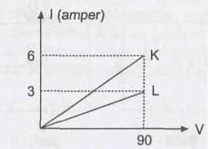

Şekilde akım - gerilim grafiği verilen L dirençleri seri olarak bağlanmış eşdeğer direnç kaç  olur?

A) 15 B) 30 C) 45 D) 60

18.
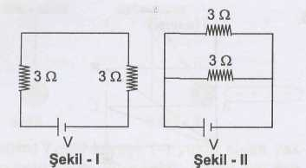
Şekil -1 ve şekil - ll'deki elektrik devrelerinde toplam dirençler sırasıyla R₁ ve R₂'dir. Buna göre R₁/R₂ oranı nedir?

A) 4 B) 3 C) 2 D) 1

19.
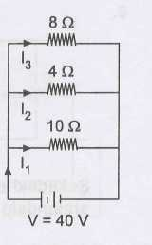
Şekildeki devrede dirençlerden geçen akımlar sırasıyla l₁, l₂ ve I₃'tür. Buna göre akımlar arasındaki ilişki hangi seçenekte doğru verilmiştir?

A) I₁ > l₂ > l₃ B) I₁ > l₃ > l₂
C) l₂ > l₃ > I₁ D) l₃ > I₁ > l₂

20.
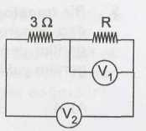
Şekildeki voltmetrelerde V₁ = 50 V V₂ = 80 V olarak ölçülüyor. Dirençlerden biri 3£2 olduğuna göre R direnci kaç 'dur?
A) 3 B) 5 C) 6 D) 10

21.
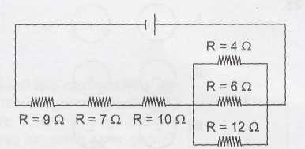
Şekildeki devrenin toplam direnci kaç ohm dur?
A) 8 B) 28 C) 40 D) 48
(1984 FL - II)

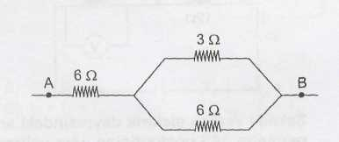
22.

Şekildeki AB noktalan arasına bağlanacak eşdeğer direnç kaç ohm'dur?
A) 10,5 B) 9 C) 8 D) 7,5

(1982 FL-1)

23.
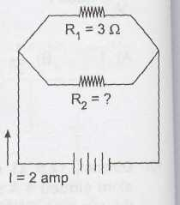
Yandaki devrede potansiyel farkı 4 volt ve devreden geçen akım şiddetinin 2 amper olması için R₂ direnci kaç ohm olmalıdır?
A) 1,5 B) 2 C) 6 D) 9

(1985 - FL)

24.
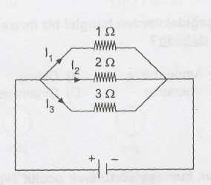
Yukarıdaki dirençlerin hepsinde potansiyel farkları birbirine eşittir. l₂ kolundan geçen akımın şiddeti, l₃ kolundan geçen akım şiddetinin kaç katıdır?

A) 1 B)2 C)3 D)4
(1985 - FL)

